附件3
左云县环境空气自动监测点位图
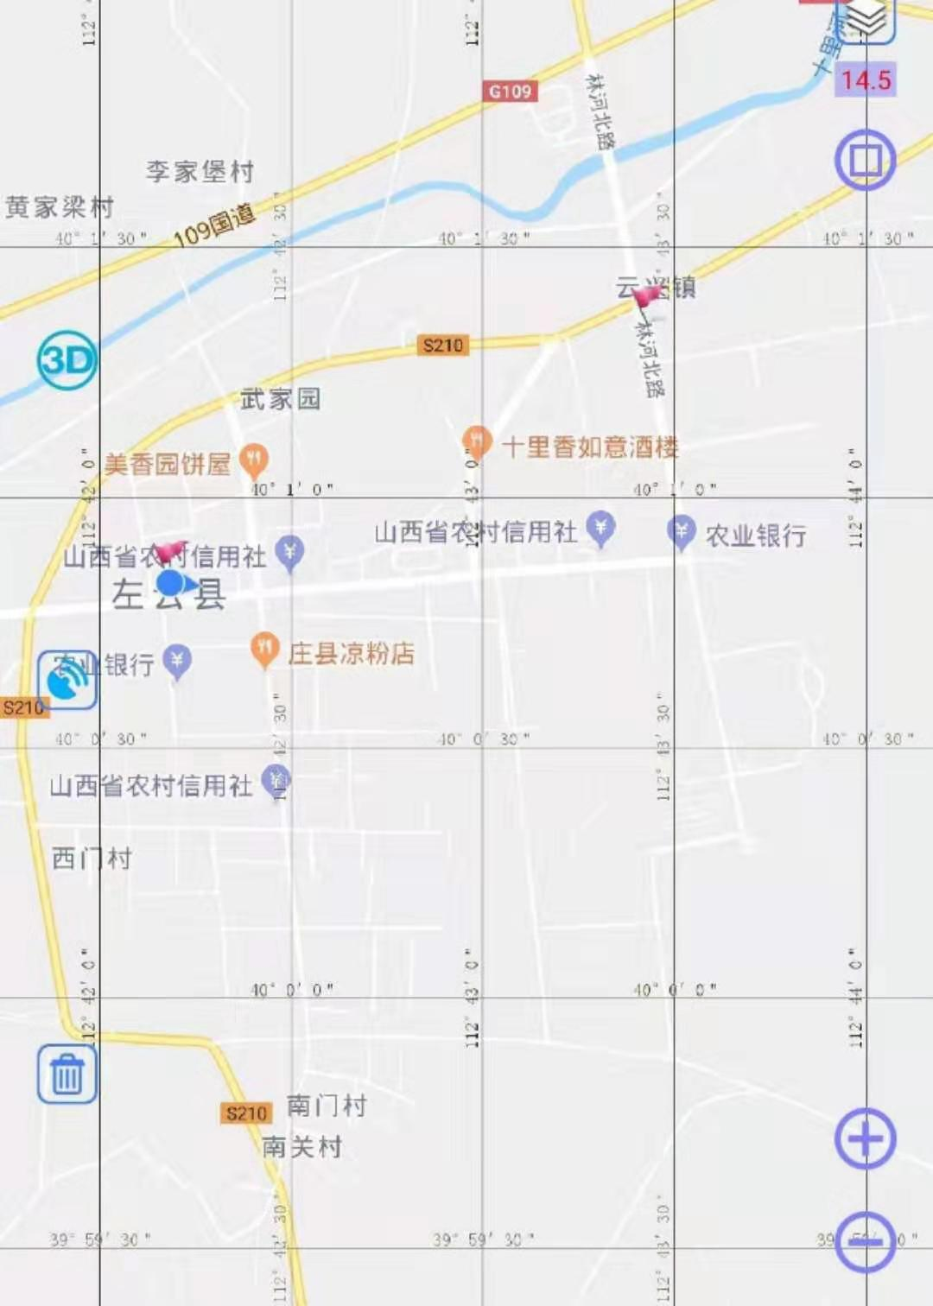
1.左云县人民政府 2.市生态环境局左云分局

